Til medlemmer i Skjelstadmark Idrettslag
7. mars 2022 Skjelstadmark

Sakliste og saksdokumenter for årsmøte i Skjelstadmark IL 2021
Styret viser til innkalling til årsmøtet av 14.02.2022
Årsmøtet avholdes den 14. mars 2022 kl. 19:00 på klubbhuset til Skjelstadmark IL.
Under følger saklisten for årsmøtet:
- Godkjenne de stemmeberettigede medlemmene
- Velge dirigent(er)
- Velge protokollfører(e)
- Velge to medlemmer til å underskrive protokollen
- Godkjenne forretningsorden
- Godkjenne innkallingen
- Godkjenne saklisten
- Behandle idrettslagets årsberetning, herunder gruppeårsmeldinger
- Behandle
Sak 9.1 Idrettslagets regnskap (se vedlegg)
Sak 9.2 Behandle kontrollutvalgets beretning (se vedlegg)
- Behandle forslag og saker
Sak 10.1 Innkjøp av tråkkemaskin (se vedlegg)
- Fastsette medlemskontingent, og gi fullmakt til å fastsette treningsavgifter.
- Vedta idrettslagets budsjett
- Behandle idrettslagets organisasjonsplan
- Foreta følgende valg:
14.1 Styre:
- leder
- nesteleder
- styremedlem[mer]
14.2 Kontrollutvalg:
- leder
- medlem[mer]
-[varamedlem[mer]]
14.3 Representanter til ting og møter i de organisasjonsledd idrettslaget har representasjonsrett
14.4 Valgkomité:
- leder
- medlem[mer]
- varamedlem[er]
14.5 Underavdelinger:

SAK 1 – Godkjenning av stemmeberettigede

Årsmøtet avklarer hvor mange medlemmer med stemmerett som er til stede ved starten av årsmøtet. Alle som har vært medlem av idrettslaget i minst én måned, fyller minst 15 år det kalenderåret årsmøtet avholdes og har oppfylt sine økonomiske forpliktelser til idrettslaget har stemmerett.
Årsmøtet er vedtaksført dersom det møter et antall medlemmer som minst tilsvarer antallet medlemmer i styret iht. Idrettslagets lov.

SAK 2 – VALG AV DIRIGENT

Hovedstyrets forslag til dirigent: Joachim Balstad Engan

SAK 3 – VALG AV PROTOKOLLFØRER

Styrets forslag til protokollfører: Tony Kråkenes

SAK 4 - valg av 2 medlemmer til å underskrive protokollen

Styret overlater til årsmøtet å komme med forslag, og velge 2 medlemmer til å underskrive protokollen.

SAK 5 – GODKJENNE FORETTINGSORDEN

1. Gjennomføring av årsmøtet
1.1 Årsmøtet ledes av den valgte dirigenten, og skal gjennomføres i samsvar med NIFs lov og denne forretningsorden.
1.2 Enhver som ønsker ordet på årsmøtet, må melde seg til talerlisten og kan bare tale til årsmøtet når dirigenten har gitt vedkommende ordet.
2. Taletid
2.1 Medlem/årsmøtevalgt organ med forslag på saklisten, gis nødvendig taletid for å presentere forslaget.
2.2 For etterfølgende innlegg, er taletiden tre minutter for første innlegg, to minutter for andre
innlegg og ett minutt for tredje innlegg. Ingen gis rett til ordet mer enn tre ganger i samme
sak.
2.3 Etter forslag fra dirigenten eller et medlem/årsmøtevalgt organ, kan årsmøtet beslutte å:
- sette strek for de inntegnede talere
- sette strek for nye forslag
- øke antall innlegg
- endre taletiden
- gi taletid til personer uten talerett
2.4 Person med talerett som ber om ordet til forretningsorden har ett minutt taletid.
3. Behandling av forslag på årsmøtet
3.1 Person som vil fremme eventuelle forslag/endringsforslag, under årsmøtet må meddele forslaget skriftlig til dirigenten og være signert av medlemmet.
3.2 Forslag kan bare fremmes i saker som står på saklisten.
3.3 Etter at saklisten er godkjent, kan ikke forslag som fremgår av saklisten trekkes uten at årsmøtet
aksepterer dette.
4. Stemmegivning
4.1 Stemmegivning gjennomføres i samsvar med dirigentens angivelse. Dirigenten skal klart angi hvilken sak det skal stemmes over.
4.2 Dersom det kreves eller er nødvendig med skriftlig avstemming, skal avstemming skje ved å benytte skriftlig skjema.
5. Protokoll
5.1 Det føres protokoll over årsmøtets forhandlinger. Protokollen føres av de årsmøtet har valgt til å føre protokoll.
5.2 I protokollen innføres hvem som har hatt ordet i sakene, hvilke forslag som er fremmet, hvem
som er forslagsstiller, hvilke vedtak som er fattet i den enkelte sak, og resultatet av
avstemninger med antall stemmer for og imot og ev. blanke stemmer.
5.3 Protokollen skal publiseres på idrettslagets hjemmeside så snart den er godkjent

SAK 6 – GODKJENNE INNKALLINGEN

Årsmøtet har blitt annonsert på nettsiden til Skjelstadmark IL og på idrettslaget sin Facebook-side 14. februar 2022.
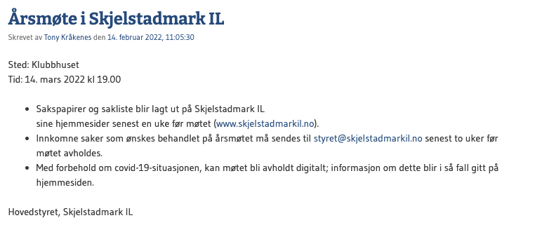

SAK 7 – GODKJENNE SAKSLISTEN

Sakliste og dokumenter/forslag til saker har blitt gjort tilgjengelige for medlemmene på idrettslaget sin hjemmeside og på idrettslaget sine Facebook-sider minst 1. uke før årsmøtet.

SAK 8 – BEHANDLE IDRETTSLAGETS ÅRSBERETNING, OG ÅRSMELDINGENE TIL UNDERAVDELINGENE

Styret legger frem årsmelding for Skjelstadmark IL, og viser til underavdelingene sine årsmeldinger.
8.1 Årsmelding Skjelstadmark IL
8.2 Årsmelding Fotball
8.3 Årsmelding Ski
8.4 Årsmelding Trim
8.5 Årsmelding Idrettsskole

sak 9 – Behandle:

Sak 9.1 Idrettslagets regnskap (se vedlegg)

Sak 9.2 Kontrollutvalgets beretning (se vedlegg)

sak 10 – Behandle forslag og saker:

Sak 10.1 – Innkjøp av tråkkemaskin (se vedlegg)

SAK 11 – FASTSETTE MEDLEMSKONTINGENT, OG GI FULLMAKT TIL Å FASTSETTE TRENINGSAVGIFTER

Styrets forslag til medlemskontingent:
Medlemskontingent videreføres med kr. 100,- pr. medlem

Styret foreslår at årsmøtet gir fullmakt til underavdelingene å fastsette treningsavgift.

SAK 12 – VEDTA IDRETTSLAGETS BUDSJETT FOR 2022

Se vedlagte budsjett

SAK 13 – BEHANDLE IDRETTSLAGETS ORGANISASJONSPLAN

Styrets forslag til organisasjonsplan:

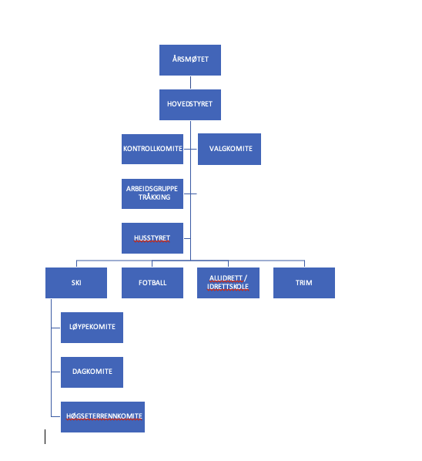

SAK 14 – VALG (SE FORSLAG FRA VALGKOMITE og styrets innstilling til valgkomite)

Ledere og nestledere velges enkeltvis. Øvrige medlemmer velges samlet. Deretter velges varamedlemmene samlet.
14.1 Hovedstyret:
- leder
- nestleder
- styremedlemmer
14.2 Kontrollutvalg:
- leder
- medlem
- varamedlem
14.3 Representanter til ting og møter i de organisasjonsledd idrettslaget har representasjonsrett
Styrets forslag:
Representasjon til ting og møter i de organisasjonsledd idrettslaget har representasjonsrett legges til ledervervet i hovedstyret.
14.4 Valgkomité:
Styrets innstilling til valgkomite:
Navn | Funksjon | År
Lone Opheim | Leder | 2023
Odd Roar Opheim |  | 2024
Ola Hjelnes |  | 2025
Stig Arve Klefsås | Vara | 2024

  - Øvrige valg i henhold til idrettslagets organisasjonsplan
- Fotball
- Ski
- Trim
- Løypekomite
- Høgseterrennkomite
- Idrettsskole
- Dagkomite
- Husstyret
Styret kommenterer:
Ved offentlig utleggelse av sakspapirer til årsmøtet har ikke valgkomiteen klart å finne noen til å ta på seg ledervervet i skistyret. Det vil bli jobbet med å få dette på plass til årsmøtet.

VEDLEGG:
VEDLEGG 1 - Styrets forslag til forretningsorden
VEDLEGG 2 – Idrettslagets årsberetning, herunder årsmeldinger til underavdelingene
VEDLEGG 3 – Idrettslagets regnskap
VEDLEGG 4 – Kontrollutvalgets beretning
VEDLEGG 5 – Styrets forslag til budsjett
VEDLEGG 6 – Styrets forslag til organisasjonsplan
VEDLEGG 7 – Valgkomiteens innstilling
VEDLEGG 8 – Styrets innstilling til ny valgkomite
VEDLEGG 9 – Løypekomiteens forslag til innkjøp av tråkkemaskin

Ved spørsmål om årsmøtet, kan Skjelstadmark IL kontaktes på styret@skjelstadmarkil.no

Med vennlig hilsen
Hovedstyret Skjelstadmark IL

